**TRƯỜNG ĐẠI HỌC KINH TẾ - ĐẠI HỌC ĐÀ NẴNG**

**KHOA THỐNG KÊ – TIN HỌC**

…….🖎🕮✍……



**TÀI LIỆU THIẾT KẾ HỆ THỐNG**

Tên hệ thống

HỆ THỐNG QUẢN LÝ ĐƠN HÀNG ONLINE & OFFLINE

TIỆM PHOTOCOPY QUỐC TRUNG

GVHD : Cao Thị Nhâm

Học phần: Phân tích thiết kế hệ thống thông tin

Lớp : 47K21.1

Nhóm : 47K211.06

**ĐÀ NẴNG 2023**

**MỤC LỤC**

CHƯƠNG 1. PHÂN TÍCH SƠ ĐỒ LỚP 1

CHƯƠNG 2. THIẾT KẾ CƠ SỞ DỮ LIỆU 1

2.1 Chuyển sơ đồ lớp thành các bảng 1

2.2 Chuẩn hóa các bảng 2

2.3 Sơ đồ quan hệ 2

2.4 Thiết kế chi tiết các bảng 3

2.4.1 Bảng Sách 3

2.4.2 Bảng Đơn hàng 3

2.4.3 Bảng Chi tiết đơn hàng 4

2.4.4 Bảng Khách hàng 5

2.4.5 Bảng Thống kê đơn hàng 5

2.5 Ước lượng dung lượng lưu trữ 6

CHƯƠNG 3. Thiết kế & đặc tả giao diện 11

3.1 Sơ đồ luồng màn hình 11

3.2 Đặc tả giao diện 11

3.2.1 Màn hình đăng nhập 11

3.2.2 Màn hình Quản lý sản phẩm 12

3.2.3 Màn hình Tạo sản phẩm 15

3.2.4 Màn hình Sửa xóa sản phẩm 17

3.2.5 Màn hình Sửa sản phẩm 20

3.2.6 Màn hình Quản lý đơn hàng 22

3.2.7 Màn hình tạo đơn hàng 24

3.2.8 Màn hình sửa xóa đơn hàng 27

3.2.9 Màn hình sửa đơn hàng 30

3.2.10 Màn hình Chi tiết đơn hàng 32

3.2.11 Quản lý khách hàng 34

3.2.12 Màn hình Sửa xóa khách hàng 36

3.2.13 Màn hình sửa thông tin khách hàng 39

3.2.14 Màn hình Thống kê đơn hàng 41

CHƯƠNG 4. Tài liệu tham khảo 42

# PHÂN TÍCH SƠ ĐỒ LỚP

Đưa ra sơ đồ lớp

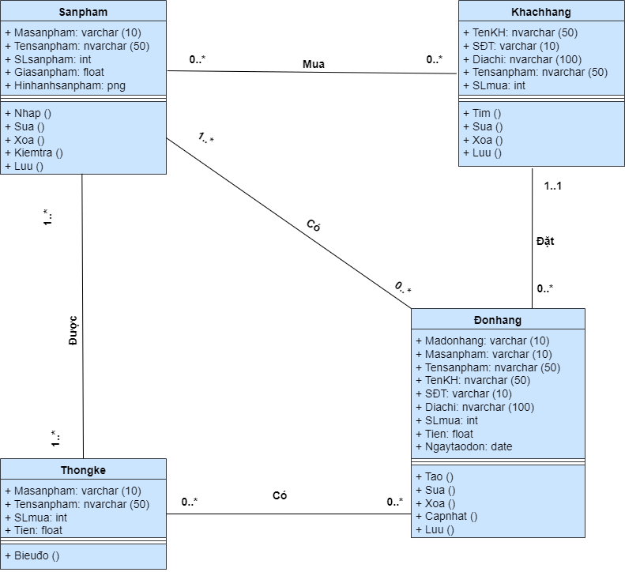

# THIẾT KẾ CƠ SỞ DỮ LIỆU

## Chuyển sơ đồ lớp thành các bảng

Liệt kê các bảng (tên bảng, tên cột, khóa) sau khi chuyển từ sơ đồ lớp.

Sanpham(Masanpham,Tensanpham, SLsanpham, Giasanpham, Hinhanhsanpham)

Đonhang(Madonhang,Masanpham, Tensanpham, TenKH, SĐT, Diachi, SLmua, Tien, Ngaytaodon)

Khachhang ( TenKH, SĐT, Diachi,Tensanpham)

Thongke (Masanpham, Tensanpham, SLmua,Tien)

## Chuẩn hóa các bảng

Chuyển các bảng về dạng chuẩn mà nhóm dự án dự định thiết kế.

* Chuẩn hóa về dạng 3NF:

Liệt kê các bảng (tên bảng, tên cột, khóa) sau khi chuyển từ sơ đồ lớp.

Sanpham(Masanpham, Tensanpham, SLsanpham, Giasanpham, Hinhanhsanpham)

Donhang( Madonhang, TenKH, SĐT, Diachi, Tien, Ngaytaodon)

Chitietdonhang( Madonhang, Masanpham,Tensanpham, SLmua)

Khachhang ( TenKH, SĐT, Diachi,Tensanpham)

Thongke (Madonhang, Tensanpham, SLmua,Tien)

## Sơ đồ quan hệ

Đưa ra sơ đồ quan hệ các bảng trong cơ sở dữ liệu.

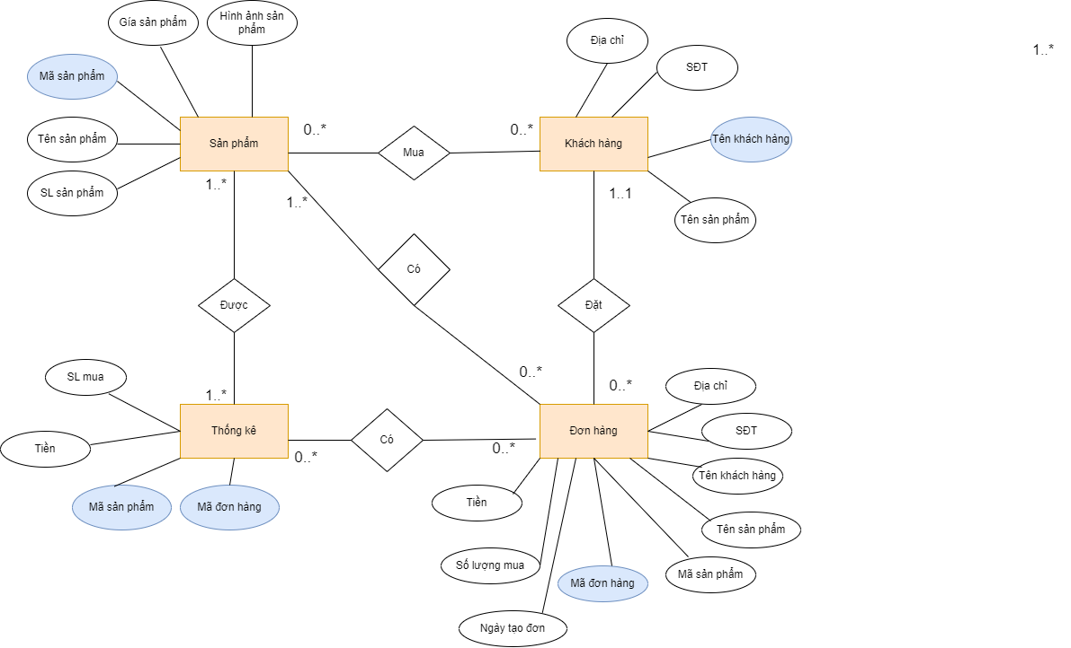

## Thiết kế chi tiết các bảng

### Bảng Sách

|  |  |  |  |  |
| --- | --- | --- | --- | --- |
| **STT** | **Tên cột** | **Kiểu dữ liệu** | **Ràng buộc** | **Ghi chú** |
| 11 | Masanpham | VARCHAR(10) | Khóa chính |  |
| 22 | Tensanpham | NVARCHAR(50) | Not null |  |
| 33 | SLsanpham | INT | Not null |  |
| 44 | Giasanpham | FLOAT | Not null |  |
| 55 | Hinhanhsanpham | IMAGE | Not null |  |

### Bảng Đơn hàng

|  |  |  |  |  |
| --- | --- | --- | --- | --- |
| **STT** | **Tên cột** | **Kiểu dữ liệu** | **Ràng buộc** | **Ghi chú** |
| 11 | Madonhang | VARCHAR(10) | Khóa chính |  |
| 42 | TenKH | NVARCHAR(50) | Not null |  |
| 53 | SĐT | VARCHAR(10) | Not null |  |
| 64 | Diachi | NVARCHAR(100) | Not null |  |
| 85 | Tien | FLOAT | Not null |  |
| 96 | Ngaytaodon | DATE | Not null |  |

### Bảng Chi tiết đơn hàng

|  |  |  |  |  |
| --- | --- | --- | --- | --- |
| **STT** | **Tên cột** | **Kiểu dữ liệu** | **Ràng buộc** | **Ghi chú** |
| 11 | Madonhang | VARCHAR(10) | Khóa chính |  |
| 42 | Masanpham | VARCHAR(10) | Khóa chính |  |
| 53 | Tensanpham | NVARCHAR(50) | Not null |  |
| 64 | SLmua | INT | Not null |  |

### Bảng Khách hàng

|  |  |  |  |  |
| --- | --- | --- | --- | --- |
| **STT** | **Tên cột** | **Kiểu dữ liệu** | **Ràng buộc** | **Ghi chú** |
| 11 | TenKH | NVARCHAR(50) | Not null |  |
| 22 | SĐT | VARCHAR(10) | Khóa chính |  |
| 33 | Diachi | NVARCHAR(100) | Not null |  |
| 44 | Tensanpham | NVARCHAR(50) | Not null |  |

### Bảng Thống kê đơn hàng

|  |  |  |  |  |
| --- | --- | --- | --- | --- |
| **STT** | **Tên cột** | **Kiểu dữ liệu** | **Ràng buộc** | **Ghi chú** |
| 11 | Masanpham | VARCHAR(10) | Khóa chính |  |
| 22 | Tensanpham | NVARCHAR(50) | Khóa chính |  |
| 33 | SLmua | INT | Not null |  |
| 44 | Tien | FLOAT |  |  |

## Ước lượng dung lượng lưu trữ

Làm theo bảng ví dụ dưới đây:

|  |  |  |
| --- | --- | --- |
| **Bảng Sản phẩm** | **Tên cột** | **Dung lượng(byte)** |
|  | Mã sản phẩm | 2 |
|  | Tên sản phẩm | 2 |
|  | SL sản phẩm | 4 |
|  | Giá sản phẩm | 8 |
|  | Hình ảnh sản phẩm | 9 |
|  | Tổng | 25 |
|  | Overhead | 30% |
|  | Tổng dung lượng lưu trữ cho 1 bản ghi | 32,5 |
|  | Số lượng bản ghi khởi tạo ban đầu | 1000 |
|  | Tổng dung lượng lưu trữ ban đầu | 32500 |
|  | Ước lượng dữ liệu gia tăng/ tháng | 100 |
|  | **Dung lượng lưu trữ sau 1 năm** | 71500 |
| **Bảng đơn hàng** | **Tên cột** | **Dung lượng(byte)** |
|  | Mã đơn hàng | 2 |
|  | Tên khách hàng | 2 |
|  | SĐT | 2 |
|  | Địa chỉ | 2 |
|  | Tiền | 8 |
|  | Ngày tạo đơn | 3 |
|  | Tổng | 19 |
|  | Overhead | 30% |
|  | Tổng dung lượng lưu trữ cho 1 bản ghi | 24,7 |
|  | Số lượng bản ghi khởi tạo ban đầu | 1000 |
|  | Tổng dung lượng lưu trữ ban đầu | 24700 |
|  | Ước lượng dữ liệu gia tăng/ tháng | 100 |
|  | **Dung lượng lưu trữ sau 1 năm** | 54340 |
| **Bảng chi tiết đơn hàng** | **Tên cột** | **Dung lượng(byte)** |
|  | Mã đơn hàng | 2 |
|  | Mã sản phẩm | 2 |
|  | Tên sản phẩm | 2 |
|  | SL mua | 4 |
|  | Tổng | 10 |
|  | Overhead | 30% |
|  | Tổng dung lượng lưu trữ cho 1 bản ghi | 13 |
|  | Số lượng bản ghi khởi tạo ban đầu | 1000 |
|  | Tổng dung lượng lưu trữ ban đầu | 13000 |
|  | Ước lượng dữ liệu gia tăng/ tháng | 100 |
|  | **Dung lượng lưu trữ sau 1 năm** | 28600 |
| **Bảng khách hàng** | **Tên cột** | **Dung lượng(byte)** |
|  | Tên khách hàng | 2 |
|  | SĐT | 2 |
|  | Địa chỉ | 2 |
|  | Tên sản phẩm | 2 |
|  | Tổng | 8 |
|  | Overhead | 30% |
|  | Tổng dung lượng lưu trữ cho 1 bản ghi | 10,4 |
|  | Số lượng bản ghi khởi tạo ban đầu | 1000 |
|  | Tổng dung lượng lưu trữ ban đầu | 10400 |
|  | Ước lượng dữ liệu gia tăng/ tháng | 100 |
|  | **Dung lượng lưu trữ sau 1 năm** | 22880 |
| **Bảng thống kê đơn hàng** | **Tên cột** | **Dung lượng(byte)** |
|  | Mã sản phẩm | 2 |
|  | Tên sản phẩm | 2 |
|  | Số lượng mua | 4 |
|  | Tiền | 8 |
|  | Tổng | 16 |
|  | Overhead | 30% |
|  | Tổng dung lượng lưu trữ cho 1 bản ghi | 20,8 |
|  | Số lượng bản ghi khởi tạo ban đầu | 1000 |
|  | Tổng dung lượng lưu trữ ban đầu | 20800 |
|  | Ước lượng dữ liệu gia tăng/ tháng | 100 |
|  | **Dung lượng lưu trữ sau 1 năm** | 45760 |

# thiết kế & đặc tả giao diện

## Sơ đồ luồng màn hình

Đưa ra sơ đồ luồng màn hình

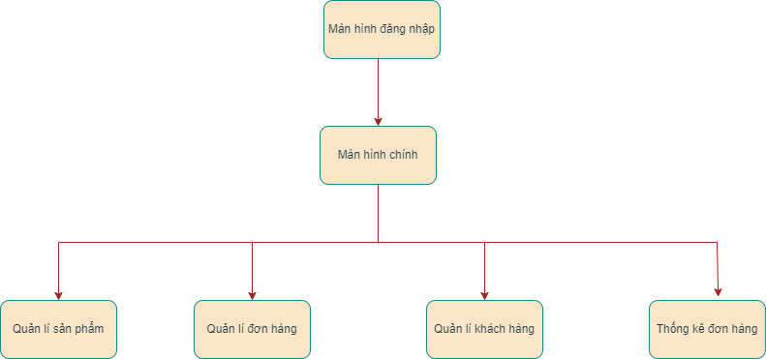

## Đặc tả giao diện

### Màn hình đăng nhập

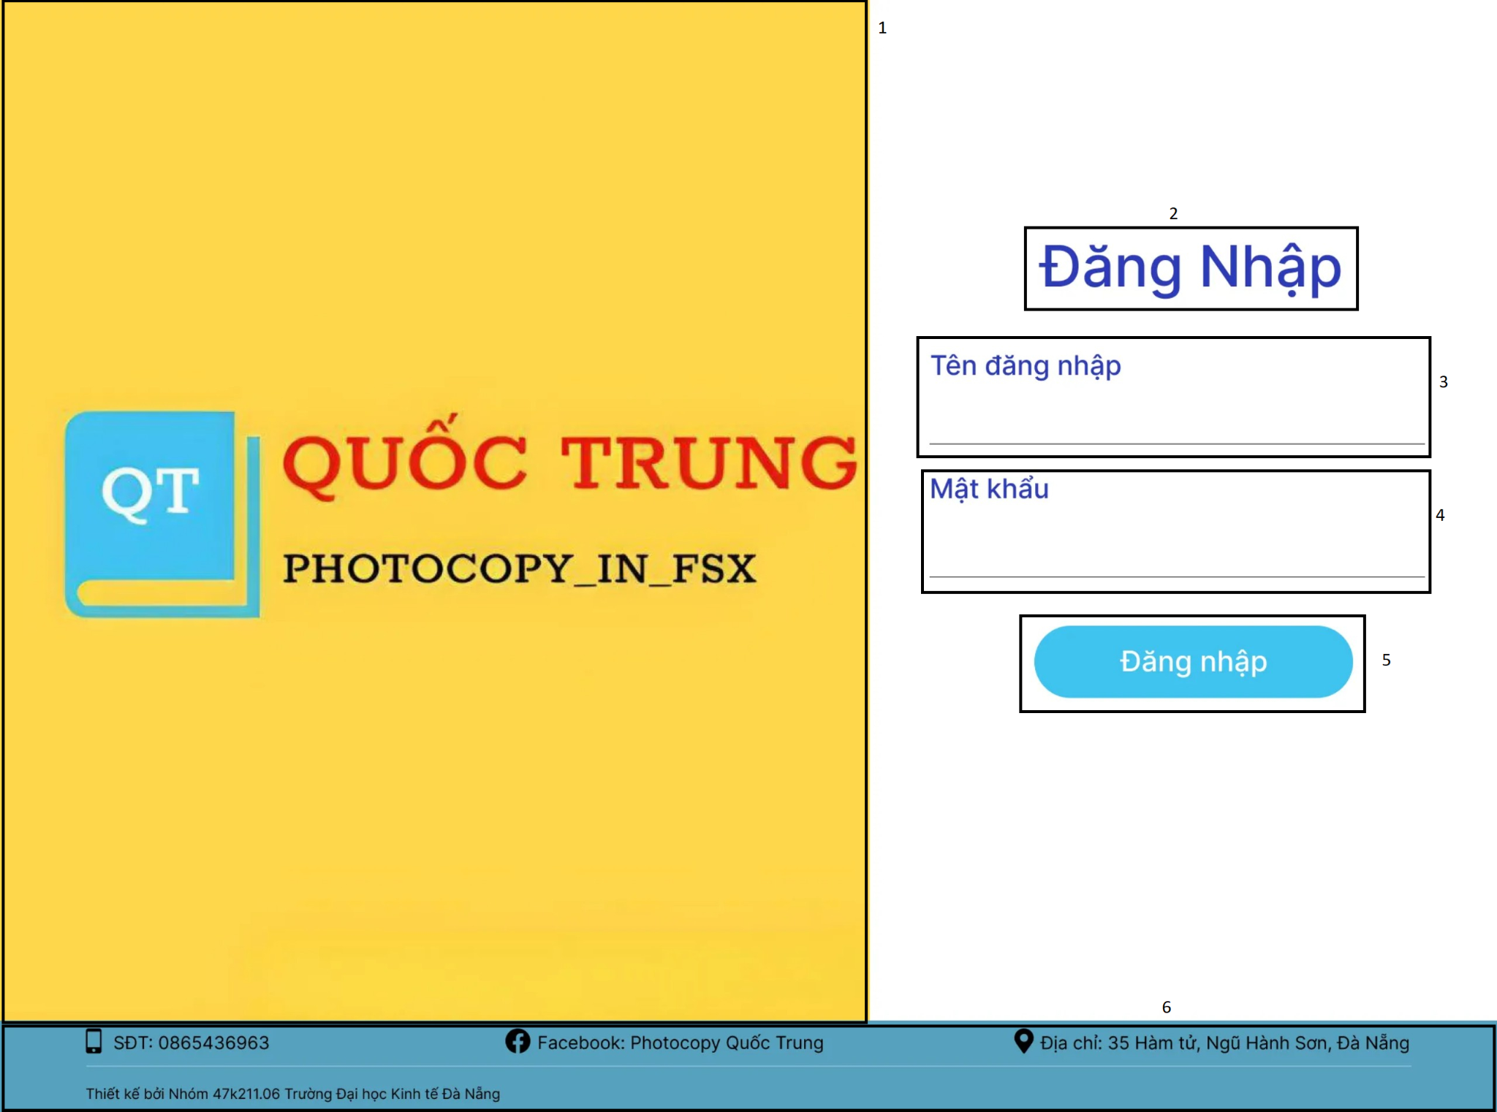

|  |  |  |  |
| --- | --- | --- | --- |
| **NO** | **LOẠI** | **MÔ TẢ** | **GHI CHÚ** |
| 1 | Logo | Hiển thị logo của Photocopy Quốc Trung |  |
| 2 | Text | Hiển thị cứng “**Đăng nhập”** như hình bên |  |
| 3 | Input Text | Hiển thị ô trống Tên đăng nhập  Sự kiện: Nhập tên đăng nhập |  |
| 4 | Input Text | Hiển thị ô trống nhập mật khẩu  Sự kiện: Nhập mật khẩu |  |
| 5 | Button | Hiển thị cứng "**Đăng nhập**"  - Sự kiện: khi nhấn vào sẽ hiển thị màn hình giao diện chính |  |
| 6 | Text | Hiển thị cứng thông tin liên hệ bao gồm: SĐT, Facebook, địa chỉ và nhóm thiết kế |  |

### Màn hình Quản lý sản phẩm

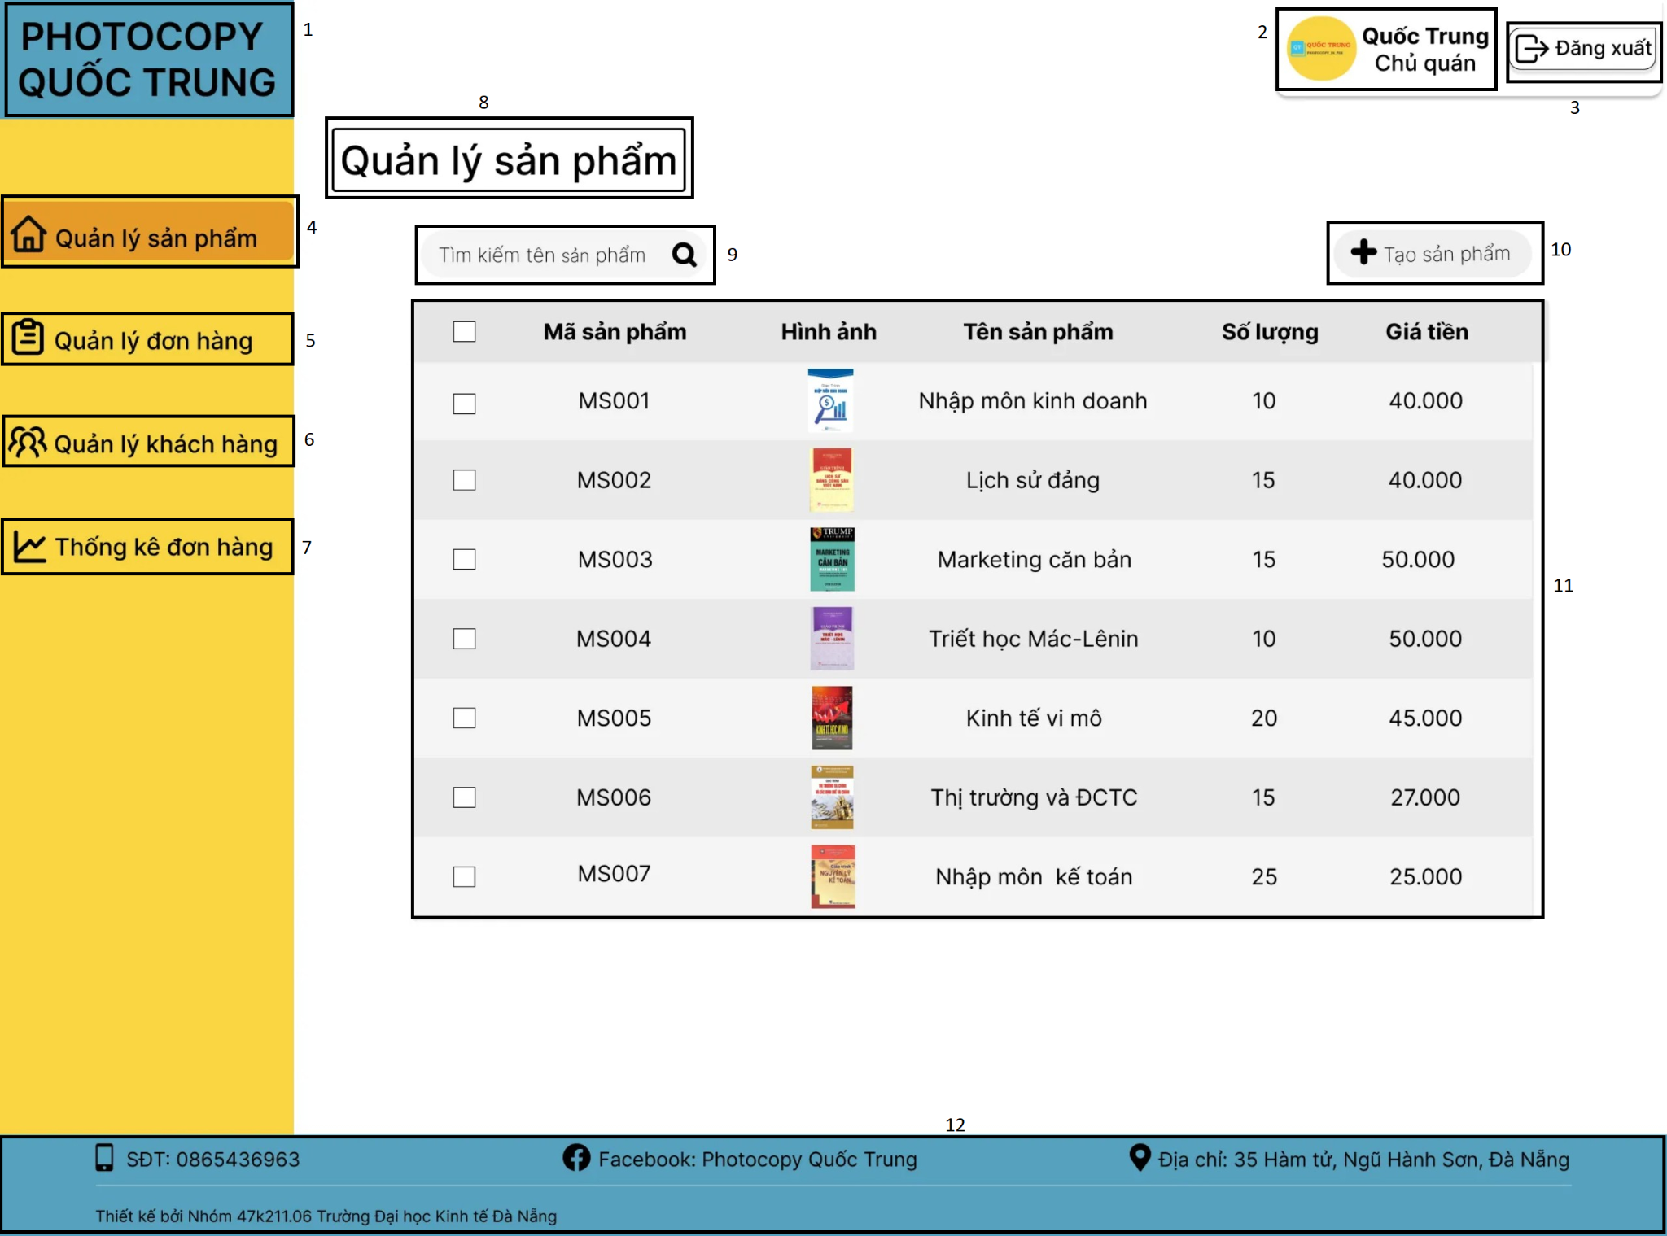

|  |  |  |  |
| --- | --- | --- | --- |
| **NO** | **TYPE** | **MÔ TẢ** | **NOTE** |
| 1 | Text | Hiển thị cứng **“Photocopy Quốc Trung”** |  |
| 2 | Text | Hiển thị tên chủ cửa hàng |  |
| 3 | Button | Hiển thị cứng **“Đăng xuất”**  Sự kiện: Khi nhấn vào thì quay lại màn hình đăng nhập |  |
| 4 | Button | Hiển thị logo mục **“Quản lý sản phẩm”**  Sự kiện: Khi nhấn vào thì chuyển sang màn hình quản lý sản phẩm |  |
| 5 | Button | Hiển thị logo mục **“Quản lý đơn hàng”**  Sự kiện: Khi nhấn vào thì chuyển sang màn hình quản lý đơn hàng. |  |
| 6 | Button | Hiển thị logo mục **“Quản lý khách hàng”**  Sự kiện: Khi nhấn vào thì chuyển sang màn hình quản lý khách hàng. |  |
| 7 | Button | Hiển thị logo mục **“Thống kê đơn hàng”**  Sự kiện: Khi nhấn vào thì chuyển sang màn hình thống kê đơn hàng. |  |
| 8 | Text | Hiển thị cứng **“Quản lý sản phẩm”** |  |
| 9 | Button | Hiển thị cứng **“Tìm”**  Sự kiện: Khi nhấn vào thì hiển thị thông tin sản phẩm cần tìm |  |
| 10 | Button | Hiển thị cứng **“Tạo sản phẩm”**  Sự kiện: Khi nhấn vào thì hiển thị bảng để tạo sản phẩm mới |  |
| 11 | Table | Hiển thị thông tin sản phẩm đã tạo |  |
| 12 | Text | Hiển thị cứng thông tin liên hệ bao gồm: SĐT, Facebook, địa chỉ và nhóm thiết kế |  |

### Màn hình Tạo sản phẩm

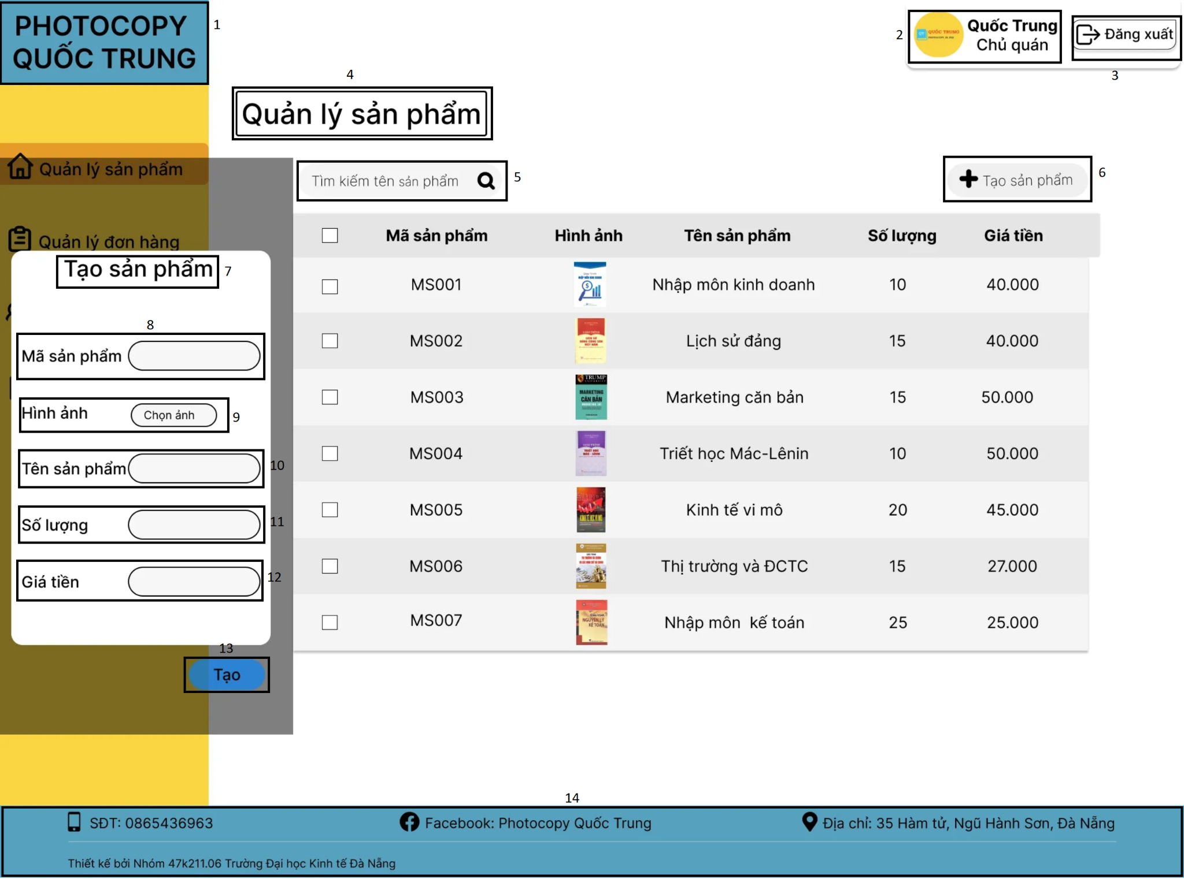

|  |  |  |  |
| --- | --- | --- | --- |
| **NO** | **TYPE** | **MÔ TẢ** | **NOTE** |
| 1 | Text | Hiển thị cứng **“Photocopy Quốc Trung”** |  |
| 2 | Text | Hiển thị tên chủ cửa hàng |  |
| 3 | Button | Hiển thị cứng **“Đăng xuất”**  Sự kiện: Khi nhấn vào thì quay lại màn hình đăng nhập |  |
| 4 | Text | Hiển thị cứng **“Quản lý sản phẩm”** |  |
| 5 | Button | Hiển thị cứng **“Tìm kiếm tên sản phẩm”**  Sự kiện: Khi nhấn vào thì hiển thị thông tin sản phẩm cần tìm |  |
| 6 | Button | Hiển thị cứng **“Tạo sản phẩm”**  Sự kiện: Khi nhấn vào sẽ hiển thị bảng tạo sản phẩm mới |  |
| 7 | Text | Hiển thị cứng **“Tạo sản phẩm”** |  |
| 8 | Input text | Hiển thị ô trống Mã sản phẩm  Sự kiện: Nhập mã sản phẩm cần tạo |  |
| 9 | Input text | Hiển thị ô trống hình ảnh  Sự kiện: Chọn hình ảnh sản phẩm cần tạo |  |
| 10 | Input text | Hiển thị ô trống tên sản phẩm  Sự kiện: Nhập tên sản phẩm cần tạo |  |
| 11 | Input text | Hiển thị ô trống số lượng  Sự kiện: Nhập số lượng sản phẩm cần tạo |  |
| 12 | Input text | Hiển thị ô trống giá tiền  Sự kiện: Nhập giá tiền của sản phẩm cần tạo |  |
| 13 | Button | Hiển thị nút **“Tạo”**  Sự kiện: Khi nhấn vào thì thông tin sản phẩm tạo mới được lưu và quay lại màn hình quản lý sản phẩm |  |
| 14 | Text | Hiển thị cứng thông tin liên hệ bao gồm: SĐT, Facebook, địa chỉ và nhóm thiết kế |  |

### Màn hình Sửa xóa sản phẩm

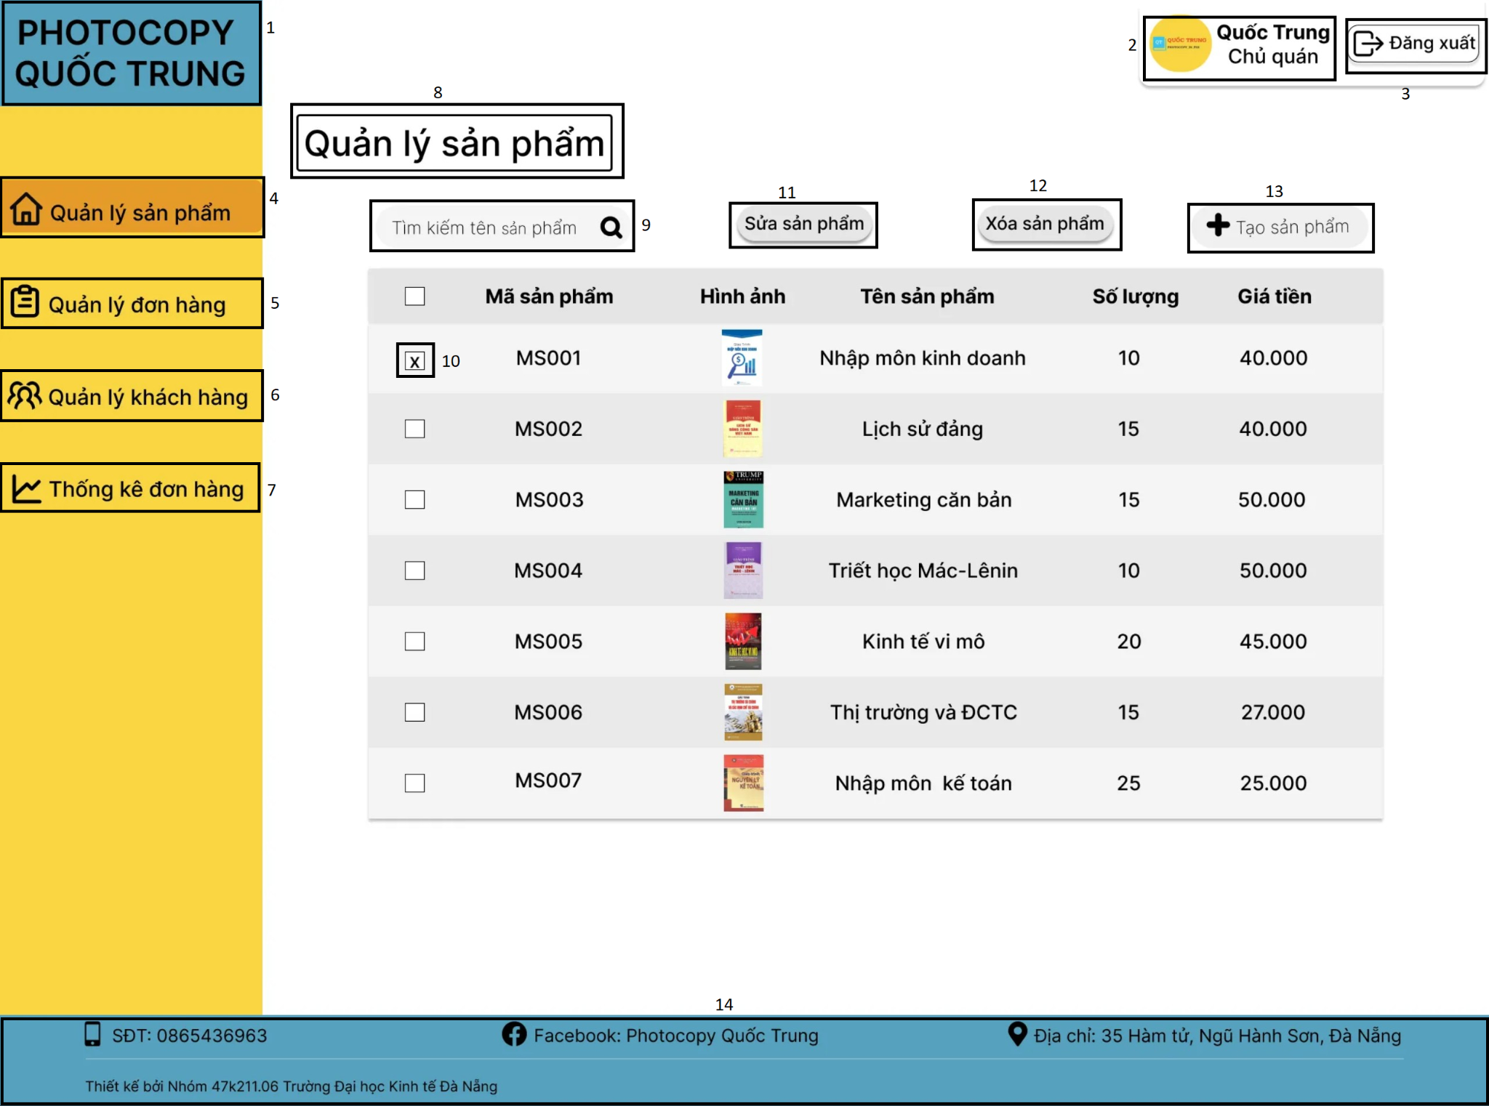

|  |  |  |  |
| --- | --- | --- | --- |
| **NO** | **TYPE** | **MÔ TẢ** | **NOTE** |
| 1 | Text | Hiển thị cứng **“Photocopy Quốc Trung”** |  |
| 2 | Text | Hiển thị tên chủ cửa hàng |  |
| 3 | Button | Hiển thị cứng **“Đăng xuất”**  Sự kiện: Khi nhấn vào thì quay lại màn hình đăng nhập |  |
| 4 | Button | Hiển thị logo mục **“Quản lý sản phẩm”**  Sự kiện: Khi nhấn vào thì chuyển sang màn hình quản lý sản phẩm |  |
| 5 | Button | Hiển thị logo mục **“Quản lý đơn hàng”**  Sự kiện: Khi nhấn vào thì chuyển sang màn hình quản lý đơn hàng. |  |
| 6 | Button | Hiển thị logo mục **“Quản lý khách hàng”**  Sự kiện: Khi nhấn vào thì chuyển sang màn hình quản lý khách hàng. |  |
| 7 | Button | Hiển thị logo mục **“Thống kê đơn hàng”**  Sự kiện: Khi nhấn vào thì chuyển sang màn hình thống kê đơn hàng. |  |
| 8 | Text | Hiển thị cứng **“Quản lý sản phẩm”** |  |
| 9 | Button | Hiển thị cứng **“Tìm kiếm tên sản phẩm”**  Sự kiện: Khi nhấn vào thì hiển thị thông tin sản phẩm cần tìm |  |
| 10 | Button | Hiển thị ô trống  Sự kiện: Khi nhấn vào sẽ hiển thị chức năng sửa hoặc xóa sản phẩm |  |
| 11 | Button | Hiển thị cứng **“Sửa sản phẩm”**  Sự kiện: Khi nhấn vào thì hiển thị bảng để sửa sản phẩm |  |
| 12 | Button | Hiển thị cứng **“Xóa sản phẩm”**  Sự kiện: Khi nhấn vào thì hiển thị bảng để chọn sản phẩm muốn xóa. |  |
| 13 | Button | Hiển thị cứng **“Tạo sản phẩm”**  Sự kiện: Khi nhấn vào thì hiển thị bảng để tạo sản phẩm mới. |  |
| 14 | Text | Hiển thị cứng thông tin liên hệ bao gồm: SĐT, Facebook, địa chỉ và nhóm thiết kế |  |

### Màn hình Sửa sản phẩm

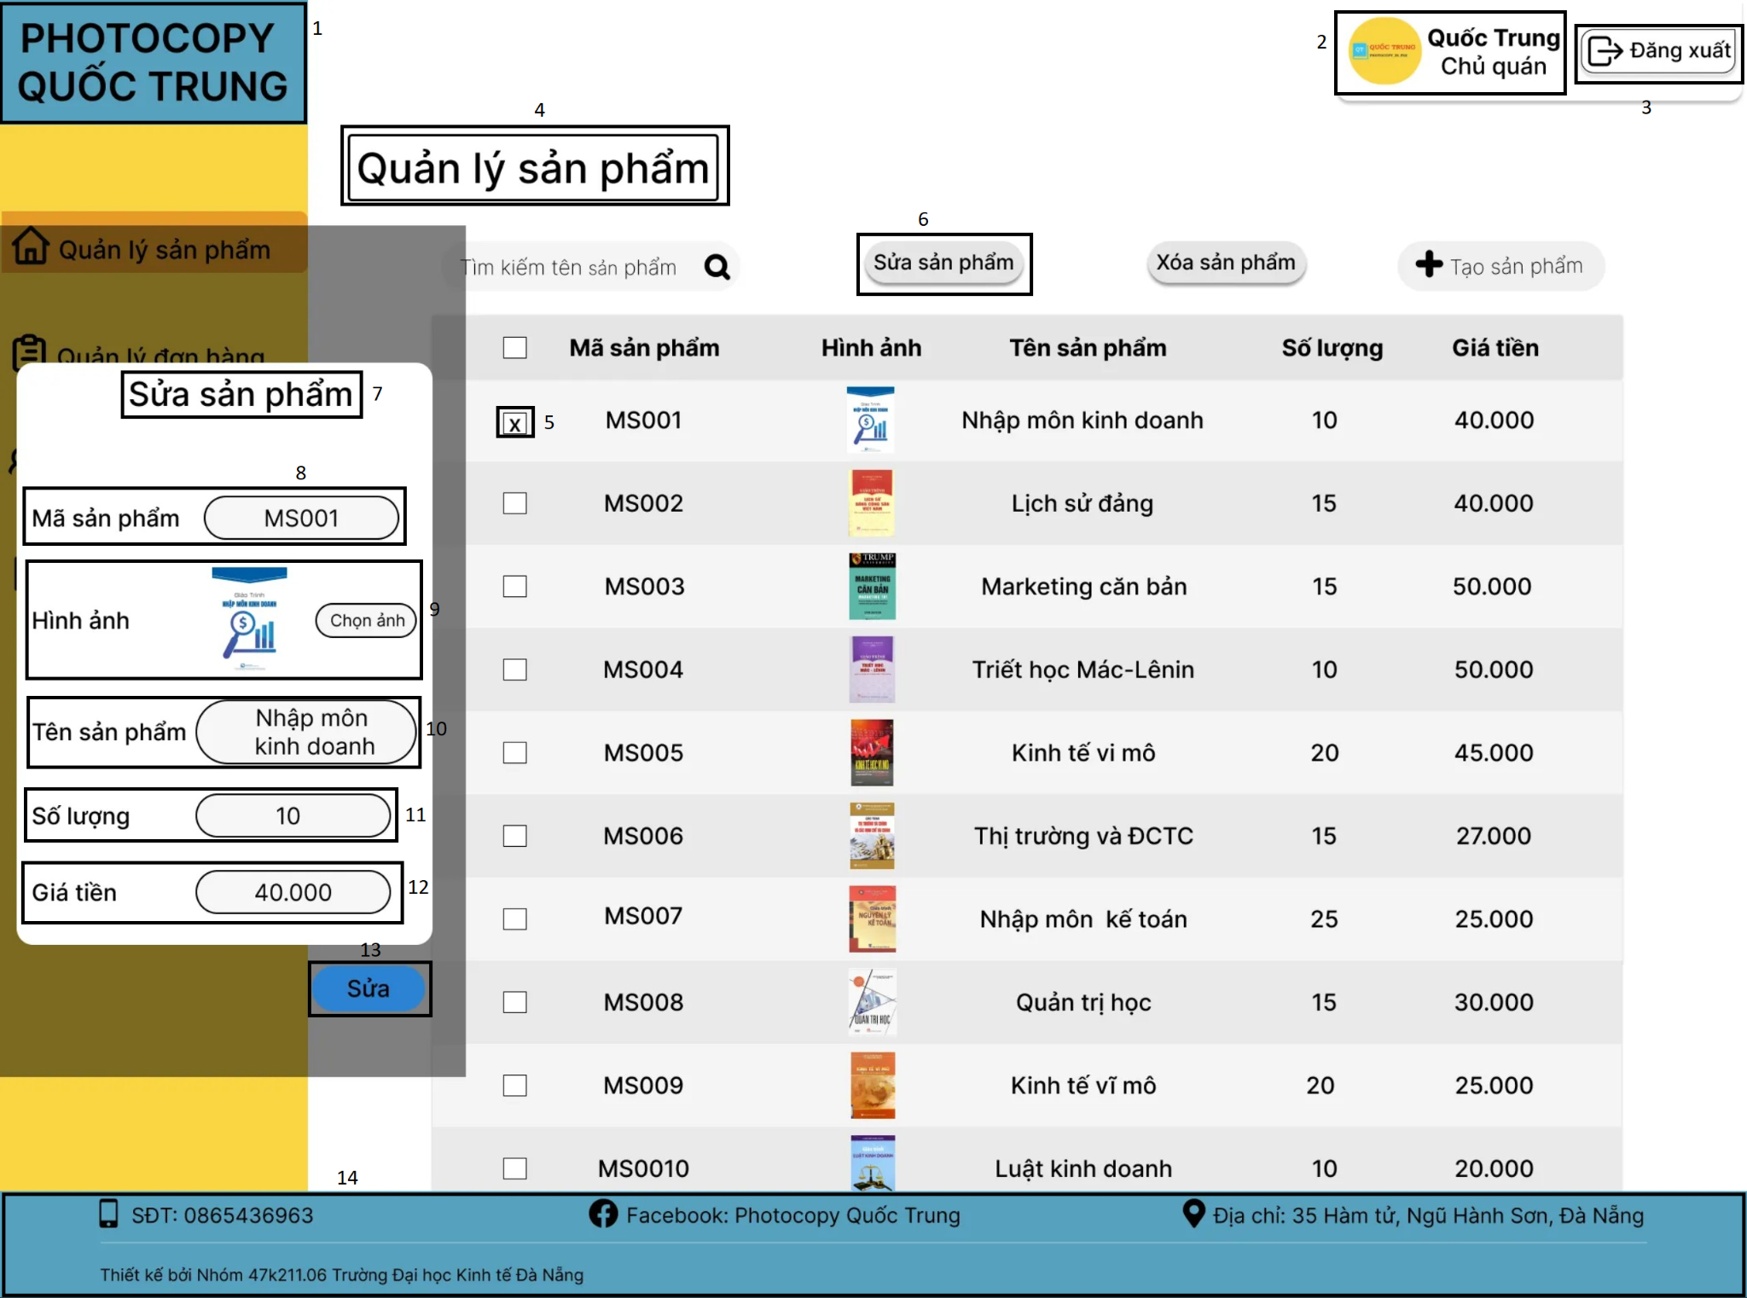

|  |  |  |  |
| --- | --- | --- | --- |
| **NO** | **TYPE** | **MÔ TẢ** | **NOTE** |
| 1 | Text | Hiển thị cứng **“Photocopy Quốc Trung”** |  |
| 2 | Text | Hiển thị tên chủ cửa hàng |  |
| 3 | Button | Hiển thị cứng **“Đăng xuất”**  Sự kiện: Khi nhấn vào thì quay lại màn hình đăng nhập |  |
| 4 | Text | Hiển thị cứng **“Quản lý sản phẩm”** |  |
| 5 | Button | Hiển thị ô trống  Sự kiện: Khi nhấn vào sẽ hiển thị chức năng sửa sản phẩm cần sửa |  |
| 6 | Button | Hiển thị cứng **“Sửa sản phẩm”**  Sự kiện: Hiển thị bảng sửa thông tin sản phẩm |  |
| 7 | Input text | Hiển thị ô trống Mã sản phẩm  Sự kiện: Nhập mã sản phẩm |  |
| 8 | Input text | Hiển thị ô trống hình ảnh  Sự kiện: Chọn hình ảnh cần sửa |  |
| 9 | Input text | Hiển thị ô trống tên sản phẩm  Sự kiện: Nhập tên sản phẩm cần sửa |  |
| 10 | Input text | Hiển thị ô trống số lượng  Sự kiện: Nhập số lượng cần sửa |  |
| 11 | Input text | Hiển thị ô trống giá tiền  Sự kiện: Nhập giá sản phẩm cần sửa |  |
| 12 | Button | Hiển thị nút **“Sửa”**  Sự kiện: Khi nhấn vào thì thông tin tạo mới được lưu và quay lại màn hình quản lý sản phẩm. |  |
| 13 | Text | Hiển thị cứng thông tin liên hệ bao gồm: SĐT, Facebook, địa chỉ và nhóm thiết kế |  |

### Màn hình Quản lý đơn hàng

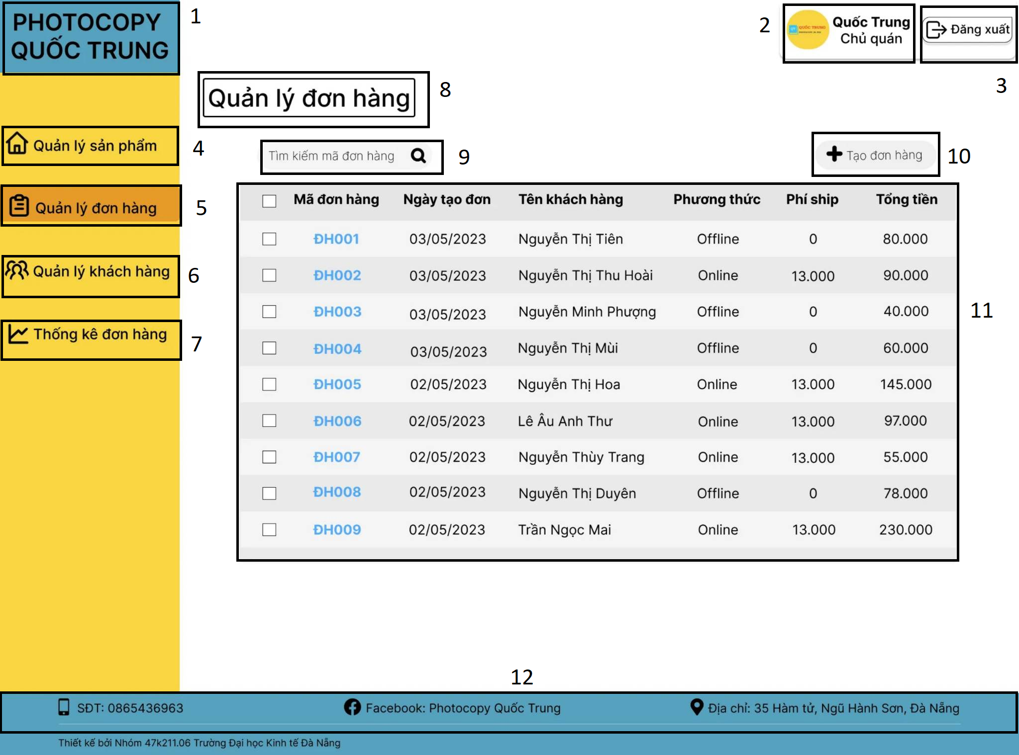

|  |  |  |  |
| --- | --- | --- | --- |
| **NO** | **TYPE** | **MÔ TẢ** | **NOTE** |
| 1 | Text | Hiển thị cứng **“Photocopy Quốc Trung”** |  |
| 2 | Text | Hiển thị tên chủ cửa hàng |  |
| 3 | Button | Hiển thị cứng **“Đăng xuất”**  Sự kiện: Khi nhấn vào thì quay lại màn hình đăng nhập |  |
| 4 | Button | Hiển thị logo mục **“Quản lý sản phẩm”**  Sự kiện: Khi nhấn vào thì chuyển sang màn hình quản lý sản phẩm |  |
| 5 | Button | Hiển thị logo mục **“Quản lý đơn hàng”**  Sự kiện: Khi nhấn vào thì chuyển sang màn hình quản lý đơn hàng. |  |
| 6 | Button | Hiển thị logo mục **“Quản lý khách hàng”**  Sự kiện: Khi nhấn vào thì chuyển sang màn hình quản lý khách hàng. |  |
| 7 | Button | Hiển thị logo mục **“Thống kê đơn hàng”**  Sự kiện: Khi nhấn vào thì chuyển sang màn hình thống kê đơn hàng. |  |
| 8 | Text | Hiển thị cứng **“Quản lý đơn hàng”** |  |
| 9 | Button | Hiển thị cứng **“Tìm”**  Sự kiện: Khi nhấn vào thì hiển thị thông tin đơn hàng cần tìm |  |
| 10 | Button | Hiển thị cứng **“Tạo đơn hàng”**  Sự kiện: Khi nhấn vào thì hiển thị bảng để tạo đơn hàng mới |  |
| 11 | Table | Hiển thị thông tin đơn hàng đã tạo |  |
| 12 | Text | Hiển thị cứng thông tin liên hệ bao gồm: SĐT, Facebook, địa chỉ và nhóm thiết kế |  |

### 

### Màn hình tạo đơn hàng

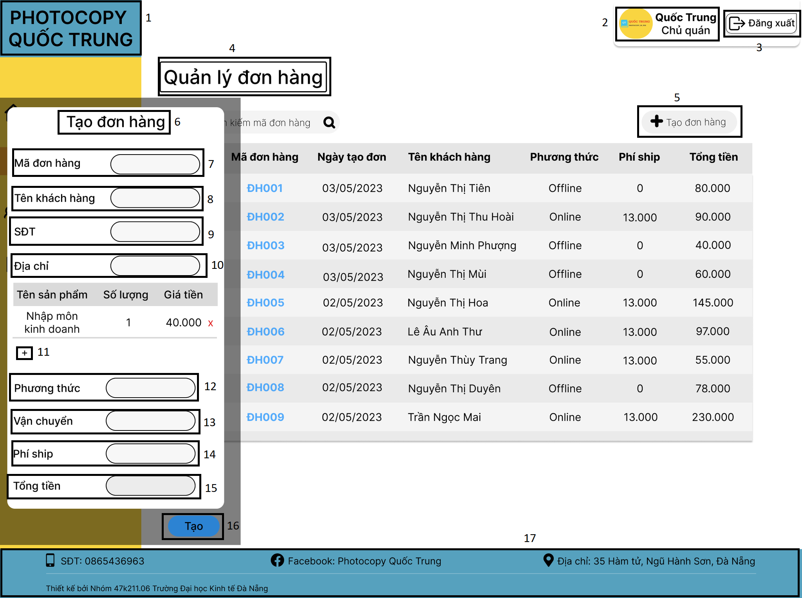

|  |  |  |  |
| --- | --- | --- | --- |
| **NO** | **TYPE** | **MÔ TẢ** | **NOTE** |
| 1 | Text | Hiển thị cứng **“Photocopy Quốc Trung”** |  |
| 2 | Text | Hiển thị tên chủ cửa hàng |  |
| 3 | Button | Hiển thị cứng **“Đăng xuất”**  Sự kiện: Khi nhấn vào thì quay lại màn hình đăng nhập |  |
| 4 | Text | Hiển thị cứng **“Quản lý đơn hàng”** |  |
| 5 | Button | Hiển thị cứng **“Tạo đơn hàng”**  Sự kiện: Khi nhấn vào sẽ hiển thị bảng tạo đơn hàng mới |  |
| 6 | Text | Hiển thị cứng **“Tạo đơn hàng”** |  |
| 7 | Input text | Hiển thị ô trống Mã đơn hàng  Sự kiện: Nhập mã đơn hàng cần tạo |  |
| 8 | Input text | Hiển thị ô trống tên khách hàng  Sự kiện: Nhập tên đơn hàng cần tạo |  |
| 9 | Input text | Hiển thị ô trống số điện thoại  Sự kiện: Nhập số điện thoại |  |
| 10 | Input text | Hiển thị ô trống địa chỉ  Sự kiện: Nhập địa chỉ đơn hàng cần tạo |  |
| 11 | Button | Hiển thị dấu cộng như hình trên  Sự kiện: Khi bấm vào dấu cộng hệ thống sẽ thêm sản phẩm, số lượng mà khách đã đặt hàng và giá tiền của đơn hàng. |  |
| 12 | Input text | Hiển thị ô trống phương thức  Sự kiện: Nhập phương thức |  |
| 13 | Input text | Hiển thị ô trống vận chuyển  Sự kiện: Nhập đơn vị vận chuyển |  |
| 14 | Input text | Hiển thị ô trống phí ship  Sự kiện: Nhập phí ship |  |
| 15 | Input text | Hiển thị ô trống tổng tiền  Sự kiện: Nhập tổng tiền |  |
| 16 | Button | Hiển thị nút **“Tạo”**  Sự kiện: Khi nhấn vào thì thông tin đơn hàng mới được lưu và quay lại màn hình quản lý sản phẩm |  |
| 17 | Text | Hiển thị cứng thông tin liên hệ bao gồm: SĐT, Facebook, địa chỉ và nhóm thiết kế |  |

### Màn hình sửa xóa đơn hàng

### 

|  |  |  |  |
| --- | --- | --- | --- |
| **NO** | **TYPE** | **MÔ TẢ** | **NOTE** |
| 1 | Text | Hiển thị cứng **“Photocopy Quốc Trung”** |  |
| 2 | Text | Hiển thị tên chủ cửa hàng |  |
| 3 | Button | Hiển thị cứng **“Đăng xuất”**  Sự kiện: Khi nhấn vào thì quay lại màn hình đăng nhập |  |
| 4 | Button | Hiển thị logo mục **“Quản lý sản phẩm”**  Sự kiện: Khi nhấn vào thì chuyển sang màn hình quản lý sản phẩm |  |
| 5 | Button | Hiển thị logo mục **“Quản lý đơn hàng”**  Sự kiện: Khi nhấn vào thì chuyển sang màn hình quản lý đơn hàng. |  |
| 6 | Button | Hiển thị logo mục **“Quản lý khách hàng”**  Sự kiện: Khi nhấn vào thì chuyển sang màn hình quản lý khách hàng. |  |
| 7 | Button | Hiển thị logo mục **“Thống kê đơn hàng”**  Sự kiện: Khi nhấn vào thì chuyển sang màn hình thống kê đơn hàng. |  |
| 8 | Text | Hiển thị cứng **“Quản lý đơn hàng”** |  |
| 9 | Button | Hiển thị cứng **“Tìm kiếm mã đơn hàng”**  Sự kiện: Khi nhấn vào thì hiển thị thông tin sản phẩm cần tìm |  |
| 10 | Button | Hiển thị ô trống  Sự kiện: Khi nhấn vào sẽ hiển thị chức năng sửa đơn hàng và xóa đơn hàng. |  |
| 11 | Button | Hiển thị cứng **“Sửa đơn hàng”**  Sự kiện: Khi nhấn vào thì hiển thị thông tin đơn hàng cần sửa |  |
| 12 | Button | Hiển thị cứng **“Xóa đơn hàng”**  Sự kiện: Khi nhấn vào thì hiển thị thông tin đơn hàng cần xóa |  |
| 13 | Button | Hiển thị cứng **“Tạo đơn hàng”**  Sự kiện: Khi nhấn vào thì hiển thị bảng để tạo đơn hàng mới |  |
| 14 | Text | Hiển thị cứng thông tin liên hệ bao gồm: SĐT, Facebook, địa chỉ và nhóm thiết kế. |  |

### Màn hình sửa đơn hàng

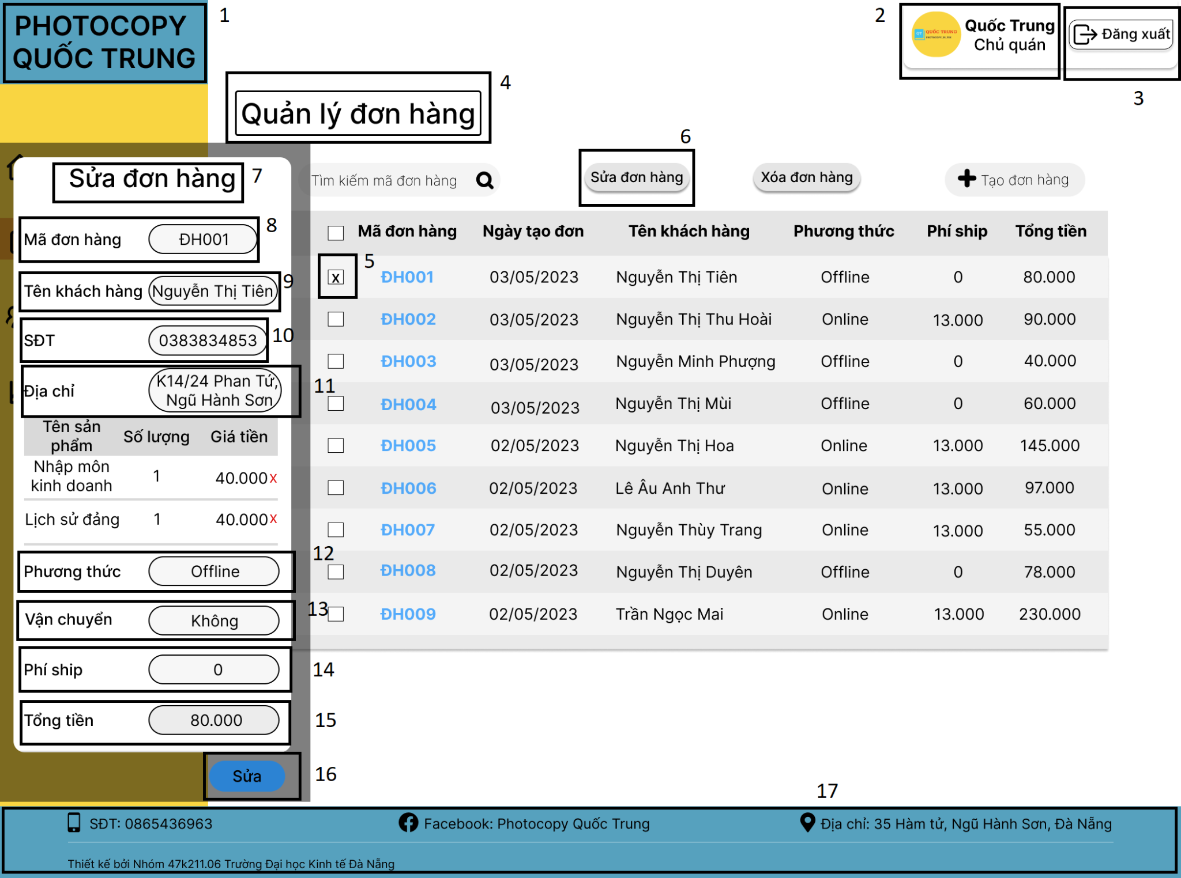

|  |  |  |  |
| --- | --- | --- | --- |
| **NO** | **TYPE** | **MÔ TẢ** | **NOTE** |
| 1 | Text | Hiển thị cứng **“Photocopy Quốc Trung”** |  |
| 2 | Text | Hiển thị tên chủ cửa hàng |  |
| 3 | Button | Hiển thị cứng **“Đăng xuất”**  Sự kiện: Khi nhấn vào thì quay lại màn hình đăng nhập |  |
| 4 | Text | Hiển thị cứng **“Quản lý đơn hàng”** |  |
| 5 | Button | Hiển thị ô trống  Sự kiện: Khi nhấn vào sẽ hiển thị chức năng sửa đơn hàng và xóa đơn hàng. |  |
| 6 | Button | Hiển thị cứng “**Sửa đơn hàng”**  Sự kiện: Khi nhấn vào sẽ hiển thị bảng sửa đơn hàng |  |
| 7 | Text | Hiển thị cứng **“Sửa đơn hàng”** |  |
| 8 | Input text | Hiển thị ô trống Mã đơn hàng  Sự kiện: Nhập mã đơn hàng |  |
| 9 | Input text | Hiển thị ô trống tên khách hàng  Sự kiện: Nhập tên khách hàng |  |
| 10 | Input text | Hiển thị ô trống số điện thoại  Sự kiện: Nhập số điện thoại |  |
| 11 | Input text | Hiển thị ô trống địa chỉ  Sự kiện: Nhập địa chỉ |  |
| 12 | Input text | Hiển thị ô trống phương thức  Sự kiện: Nhập phương thức |  |
| 13 | Input text | Hiển thị ô trống vận chuyển  Sự kiện: Nhập đơn vị vận chuyển |  |
| 14 | Input text | Hiển thị ô trống phí ship  Sự kiện: Nhập phí ship của đơn hàng |  |
| 15 | Input text | Hiển thị ô trống tổng tiền  Sự kiện: Nhập tổng tiền đơn hàng |  |
| 16 | Button | Hiển thị nút **“Sửa”**  Sự kiện: Khi nhấn vào thì thông tin tạo mới được lưu và quay lại màn hình quản lý sản phẩm. |  |
| 17 | Text | Hiển thị cứng thông tin liên hệ bao gồm: SĐT, Facebook, địa chỉ và nhóm thiết kế |  |

### Màn hình Chi tiết đơn hàng

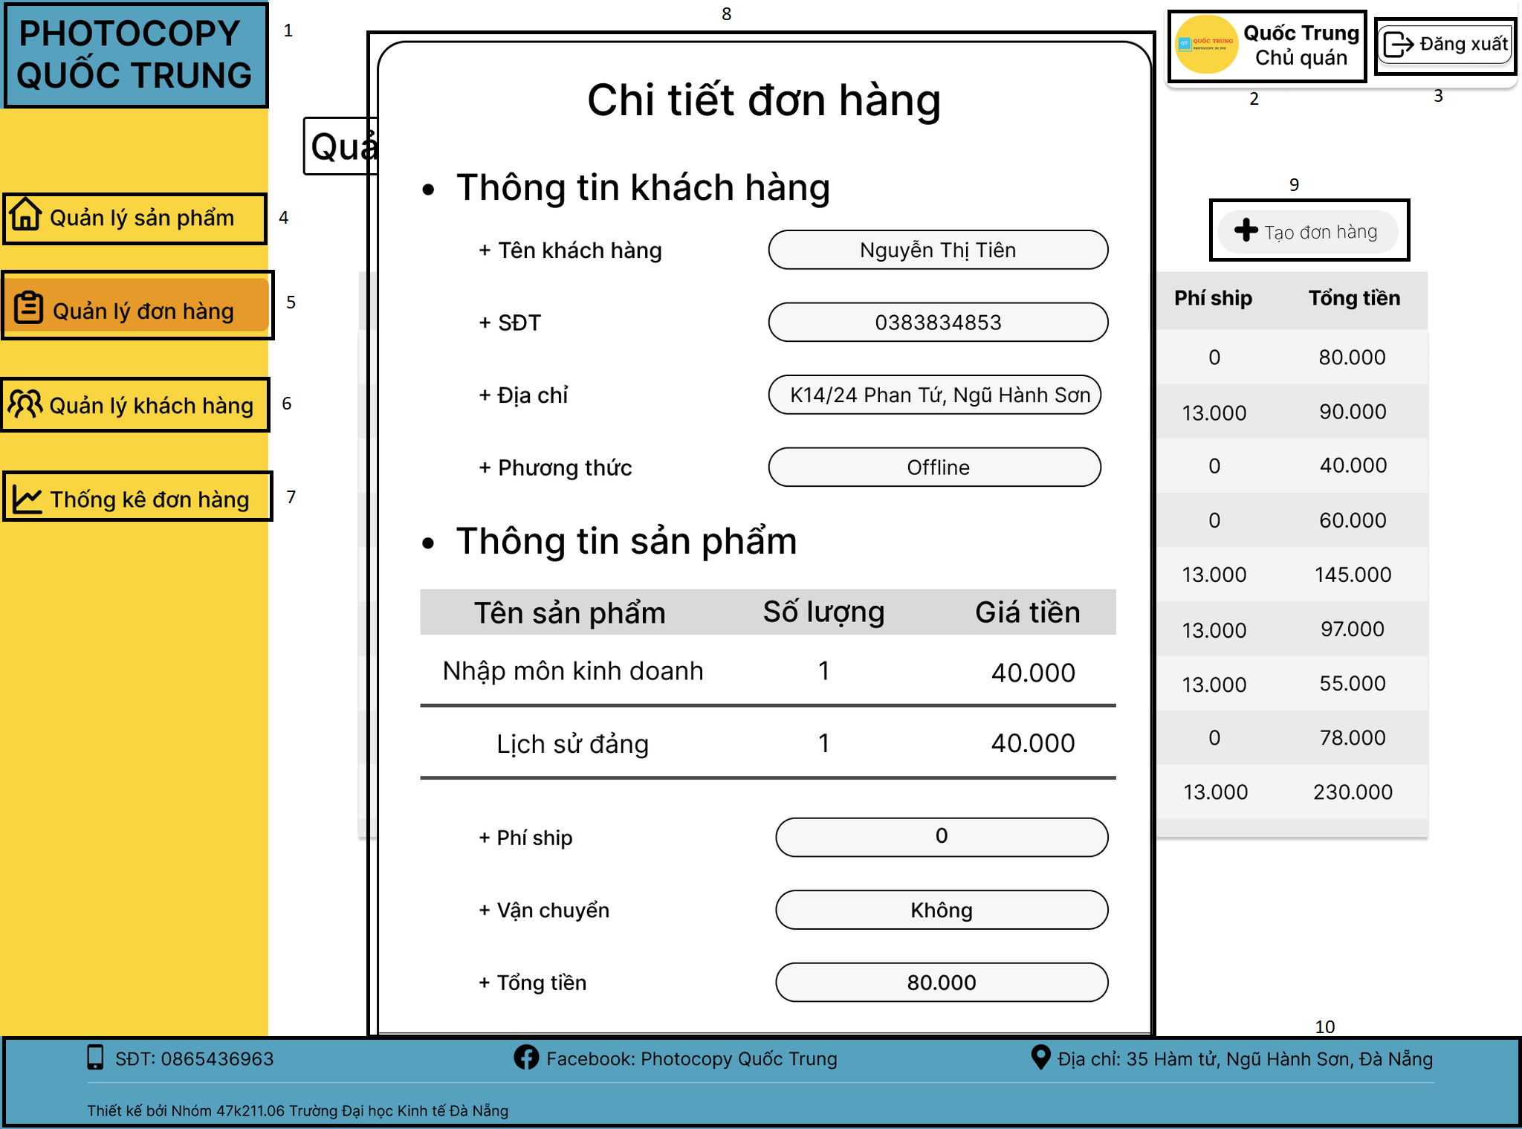

|  |  |  |  |
| --- | --- | --- | --- |
| **NO** | **TYPE** | **MÔ TẢ** | **NOTE** |
| 1 | Text | Hiển thị cứng **“Photocopy Quốc Trung”** |  |
| 2 | Text | Hiển thị tên chủ cửa hàng |  |
| 3 | Button | Hiển thị cứng **“Đăng xuất”**  Sự kiện: Khi nhấn vào thì quay lại màn hình đăng nhập |  |
| 4 | Button | Hiển thị logo mục **“Quản lý sản phẩm”**  Sự kiện: Khi nhấn vào thì chuyển sang màn hình quản lý sản phẩm |  |
| 5 | Button | Hiển thị logo mục **“Quản lý đơn hàng”**  Sự kiện: Khi nhấn vào thì chuyển sang màn hình quản lý đơn hàng. |  |
| 6 | Button | Hiển thị logo mục **“Quản lý khách hàng”**  Sự kiện: Khi nhấn vào thì chuyển sang màn hình quản lý khách hàng. |  |
| 7 | Button | Hiển thị logo mục **“Thống kê đơn hàng”**  Sự kiện: Khi nhấn vào thì chuyển sang màn hình thống kê đơn hàng. |  |
| 8 | Table | Hiển thị bảng chi tiết đơn hàng |  |
| 9 | Button | Hiển thị cứng **“Tạo đơn hàng”**  Sự kiện: Khi nhấn vào sẽ hiển thị bảng tạo đơn hàng mới |  |
| 10 | Text | Hiển thị cứng thông tin liên hệ bao gồm: SĐT, Facebook, địa chỉ và nhóm thiết kế |  |

### 

### Quản lý khách hàng

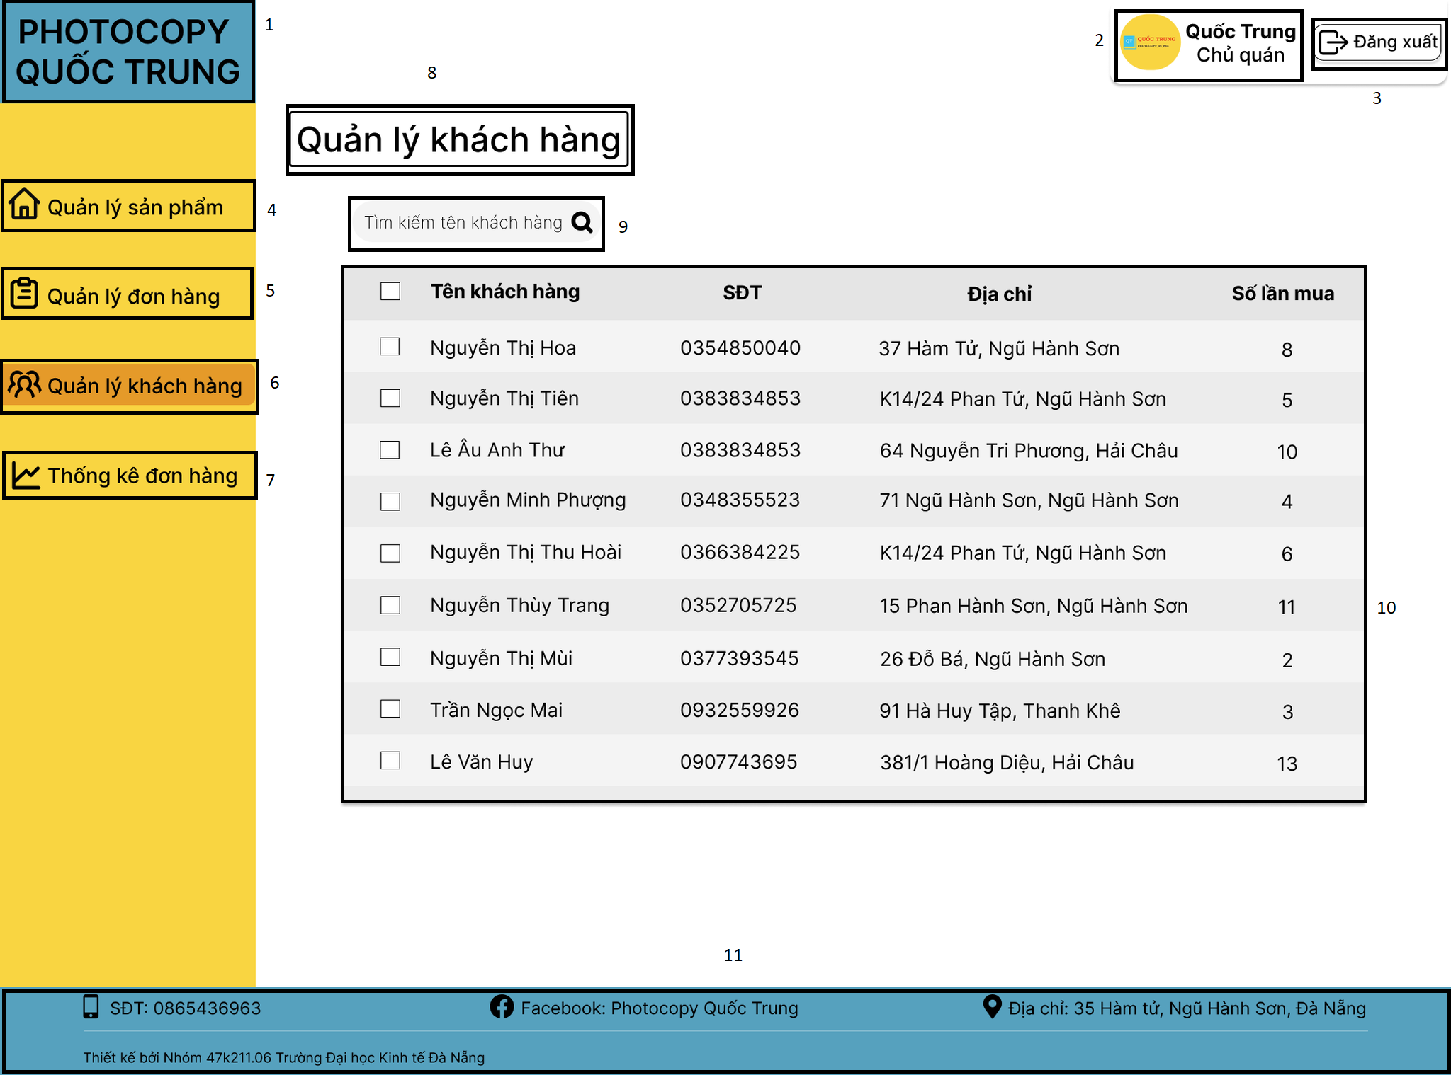

|  |  |  |  |
| --- | --- | --- | --- |
| **NO** | **TYPE** | **MÔ TẢ** | **NOTE** |
| 1 | Text | Hiển thị cứng **“Photocopy Quốc Trung”** |  |
| 2 | Text | Hiển thị tên chủ cửa hàng |  |
| 3 | Button | Hiển thị cứng **“Đăng xuất”**  Sự kiện: Khi nhấn vào thì quay lại màn hình đăng nhập |  |
| 4 | Button | Hiển thị logo mục **“Quản lý sản phẩm”**  Sự kiện: Khi nhấn vào thì chuyển sang màn hình quản lý sản phẩm |  |
| 5 | Button | Hiển thị logo mục **“Quản lý đơn hàng”**  Sự kiện: Khi nhấn vào thì chuyển sang màn hình quản lý đơn hàng. |  |
| 6 | Button | Hiển thị logo mục **“Quản lý khách hàng”**  Sự kiện: Khi nhấn vào thì chuyển sang màn hình quản lý khách hàng. |  |
| 7 | Button | Hiển thị logo mục **“Thống kê đơn hàng”**  Sự kiện: Khi nhấn vào thì chuyển sang màn hình thống kê đơn hàng. |  |
| 8 | Text | Hiển thị cứng **“Quản lý khách hàng”** |  |
| 9 | Button | Hiển thị cứng **“Tìm”**  Sự kiện: Khi nhấn vào thì hiển thị thông tin khách hàng cần tìm |  |
| 10 | Table | Hiển thị thông tin đơn hàng đã tạo |  |
| 12 | Text | Hiển thị cứng thông tin liên hệ bao gồm: SĐT, Facebook, địa chỉ và nhóm thiết kế |  |

### 

### Màn hình Sửa xóa khách hàng

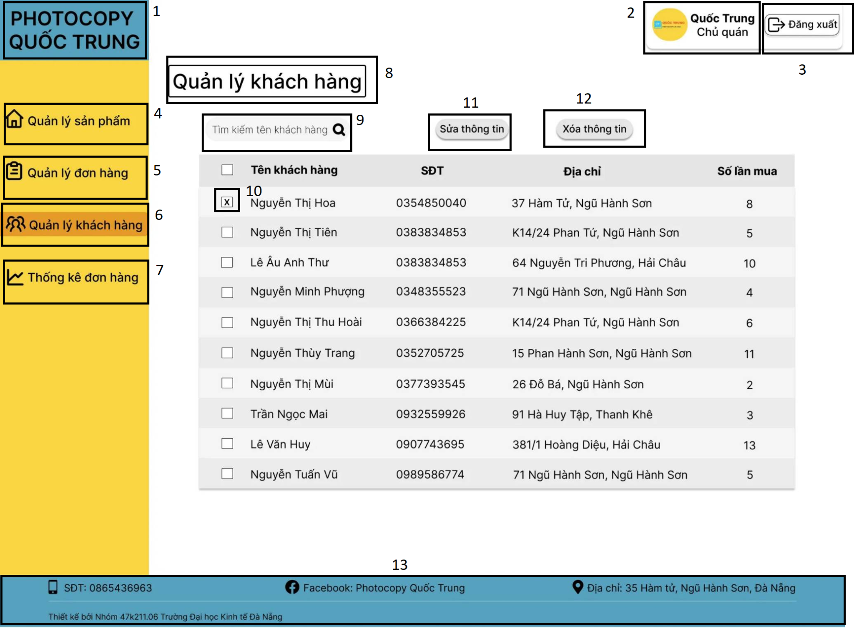

|  |  |  |  |
| --- | --- | --- | --- |
| **NO** | **TYPE** | **MÔ TẢ** | **NOTE** |
| 1 | Text | Hiển thị cứng **“Photocopy Quốc Trung”** |  |
| 2 | Text | Hiển thị tên chủ cửa hàng |  |
| 3 | Button | Hiển thị cứng **“Đăng xuất”**  Sự kiện: Khi nhấn vào thì quay lại màn hình đăng nhập |  |
| 4 | Button | Hiển thị logo mục **“Quản lý sản phẩm”**  Sự kiện: Khi nhấn vào thì chuyển sang màn hình quản lý sản phẩm |  |
| 5 | Button | Hiển thị logo mục **“Quản lý đơn hàng”**  Sự kiện: Khi nhấn vào thì chuyển sang màn hình quản lý đơn hàng. |  |
| 6 | Button | Hiển thị logo mục **“Quản lý khách hàng”**  Sự kiện: Khi nhấn vào thì chuyển sang màn hình quản lý khách hàng. |  |
| 7 | Button | Hiển thị logo mục **“Thống kê đơn hàng”**  Sự kiện: Khi nhấn vào thì chuyển sang màn hình thống kê đơn hàng. |  |
| 8 | Text | Hiển thị cứng **“Quản lý khách hàng”** |  |
| 9 | Button | Hiển thị cứng **“Tìm kiếm tên khách hàng”**  Sự kiện: Khi nhấn vào thì hiển thị thông tin khách hàng cần tìm |  |
| 10 | Button | Hiển thị ô trống  Sự kiện: Khi nhấn vào sẽ hiển thị chức năng sửa và xóa thông tin khách hàng. |  |
| 11 | Button | Hiển thị cứng **“Sửa thông tin”**  Sự kiện: Khi nhấn vào thì hiển thị thông tin khách hàng cần sửa. |  |
| 12 | Button | Hiển thị cứng **“Xóa Thông tin”**  Sự kiện: Khi nhấn vào thì hiển thị thông tin khách hàng cần xóa |  |
| 13 | Text | Hiển thị cứng thông tin liên hệ bao gồm: SĐT, Facebook, địa chỉ và nhóm thiết kế. |  |

### Màn hình sửa thông tin khách hàng

### 

|  |  |  |  |
| --- | --- | --- | --- |
| **NO** | **TYPE** | **MÔ TẢ** | **NOTE** |
| 1 | Text | Hiển thị cứng **“Photocopy Quốc Trung”** |  |
| 2 | Text | Hiển thị tên chủ cửa hàng |  |
| 3 | Button | Hiển thị cứng **“Đăng xuất”**  Sự kiện: Khi nhấn vào thì quay lại màn hình đăng nhập |  |
| 4 | Text | Hiển thị cứng **“Quản lý khách hàng”** |  |
| 5 | Button | Hiển thị ô trống  Sự kiện: Khi nhấn vào ô trống đó sẽ hiển thị chức năng sửa, xóa thông tin khách hàng. |  |
| 6 | Button | Hiển thị cứng “**Sửa thông tin”**  Sự kiện: Khi nhấn vào ô trống phía trước tên khách hàng sẽ hiển thị nút sửa thông tin và nút xóa thông tin khách hàng |  |
| 7 | Text | Hiển thị cứng **“Sửa thông tin”** |  |
| 8 | Input text | Hiển thị tên khách hàng  Sự kiện: Nhập họ tên khách hàng |  |
| 9 | Input text | Hiển thị ô trống số điện thoại  Sự kiện: Nhập số điện thoại cần sửa |  |
| 10 | Input text | Hiển thị ô trống địa chỉ  Sự kiện: Nhập địa chỉ cần sửa |  |
| 11 | Button | Hiển thị nút **“Sửa”**  Sự kiện: Khi nhấn vào thì thông tin khách hàng mới được lưu và quay lại màn hình quản lý khách hàng |  |
| 12 | Text | Hiển thị cứng thông tin liên hệ bao gồm: SĐT, Facebook, địa chỉ và nhóm thiết kế |  |

### Màn hình Thống kê đơn hàng

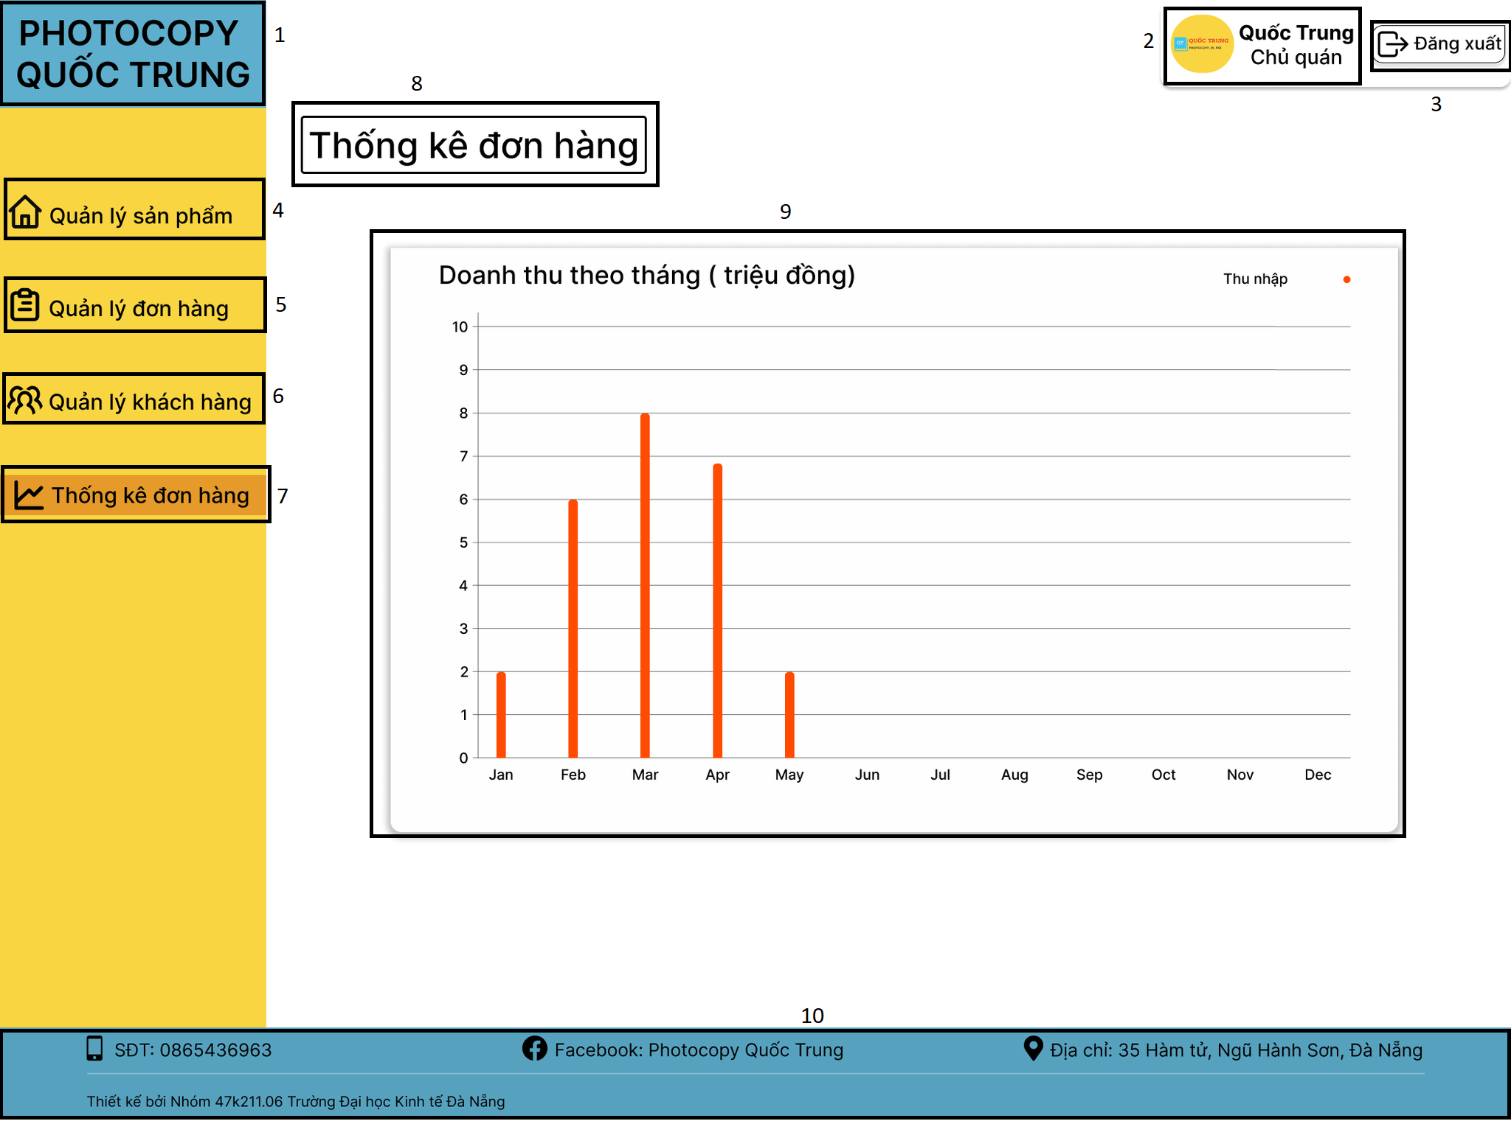

|  |  |  |  |
| --- | --- | --- | --- |
| **NO** | **TYPE** | **MÔ TẢ** | **NOTE** |
| 1 | Text | Hiển thị cứng **“Photocopy Quốc Trung”** |  |
| 2 | Text | Hiển thị tên chủ cửa hàng |  |
| 3 | Button | Hiển thị cứng **“Đăng xuất”**  Sự kiện: Khi nhấn vào thì quay lại màn hình đăng nhập |  |
| 4 | Button | Hiển thị logo mục **“Quản lý sản phẩm”**  Sự kiện: Khi nhấn vào thì chuyển sang màn hình quản lý sản phẩm |  |
| 5 | Button | Hiển thị logo mục **“Quản lý đơn hàng”**  Sự kiện: Khi nhấn vào thì chuyển sang màn hình quản lý đơn hàng. |  |
| 6 | Button | Hiển thị logo mục **“Quản lý khách hàng”**  Sự kiện: Khi nhấn vào thì chuyển sang màn hình quản lý khách hàng. |  |
| 7 | Button | Hiển thị logo mục **“Thống kê đơn hàng”**  Sự kiện: Khi nhấn vào thì chuyển sang màn hình thống kê đơn hàng. |  |
| 8 | Text | Hiển thị cứng **“Thống kê đơn hàng”** |  |
| 9 | Chart | Hiển thị biểu đồ thống kê doanh thu theo từng tháng |  |
| 10 | Text | Hiển thị cứng thông tin liên hệ bao gồm: SĐT, Facebook, địa chỉ và nhóm thiết kế |  |

# Tài liệu tham khảo